实验目的
目的一：熟练掌握Android环境的搭建过程。
目的二：学会使用Android Studio开发Android应用程序。
目的三：熟悉Android Studio开发环境的使用。
目的四：熟悉Android操作系统的基本使用。

实验内容
实验一：Android开发环境的安装与配置。
实验二：使用Android Studio开发Android平台的HelloWorld应用程序。

实验一 Android开发环境的安装配置

JDK安装

JDK下载与安装
如果之前安装过JDK请跳过本步，直接进行下一步。
- 从官方网站下载JDK并安装
  - 百度搜索关键字 “JDK下载” ，进入Oracle官网（Java原属于Sun公司，Sun公司于2009年4月20被Oracle甲骨文公司收购，所以现在Java属于Oracle公司了）。
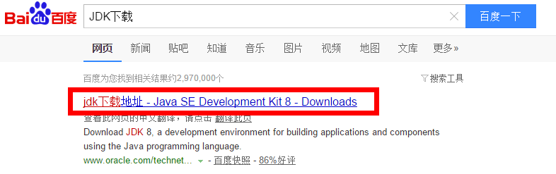
图 3.1.1.1
  - 进入官网后，下载最新版本的JDK。如图 3.1.1.2。
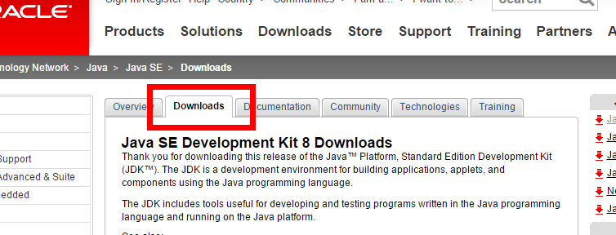
图 3.1.1.2
  - 进入下载选择界面，选择要下载的JDK版本，然后勾选Accept License Agreement（接受服务条款），记得一定要把接受条款的单选按钮选中才能下载。然后根据自己计算机的操作系统，选择对应版本的JDK，例如电脑是Windows 64位的，那么我就应该下载 Windows x64版本的，如下图，下载到电脑中。
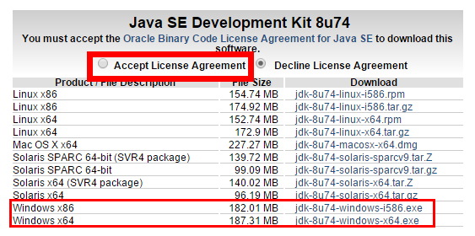
图 3.1.1.3
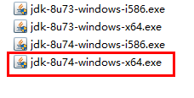
图 3.1.1.4
  - 下载完毕后双击该安装文件(图 3.1.1.4)，加载文件后出现以下安装页面，直接点击“下一步”。如图 3.1.1.5。
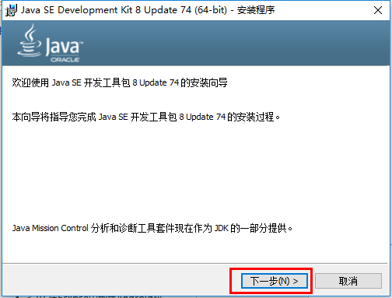
图 3.1.1.5
  - 点击“更改”选择安装目录。建议路径中不要出现中文，不要出现空格，然后点击“下一步”开始安装。
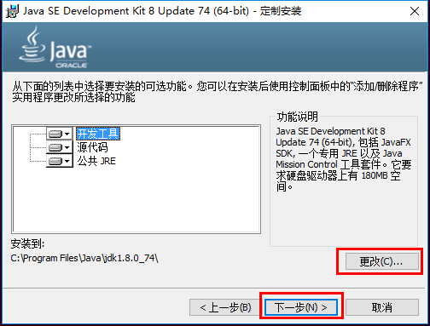
图 3.1.1.6
  - 点击“更改(A)”选择安装目录。建议路径中不要出现中文，不要出现空格，然后点击“下一步”开始解压安装。
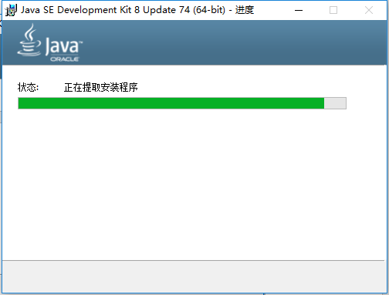
图 3.1.1.7
  - 最终完成安装会出现如图 3.1.1.8。
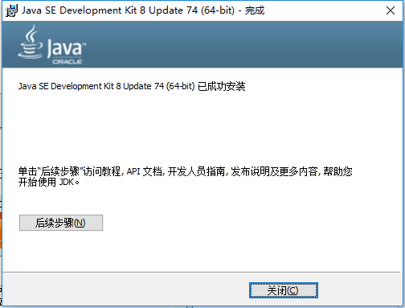
图 3.1.1.8
  - 然后我们到刚才设置的安装路径，可以查看JDK的目录结构。如图 3.1.1.9。
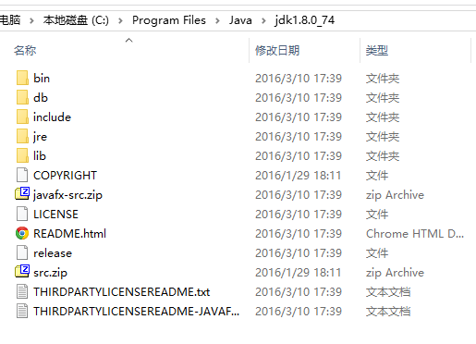
图 3.1.1.9

设置环境变量
需要设置三个环境变量：JAVA_HOME, PATH （不区分大小写）。
JAVA_HOME：指向JDK的安装目录（也就是我们解压后的目录）。
PATH：指向JDK安装目录下的\bin目录。

- 在桌面上“此电脑”处点击鼠标右键，选择“属性”，然后选择“高级系统设置”打开“系统属性”窗口，然后依次选择“高级”、“环境变量”。如图 3.1.2.10、图 3.1.2.11、图 3.1.2.12。
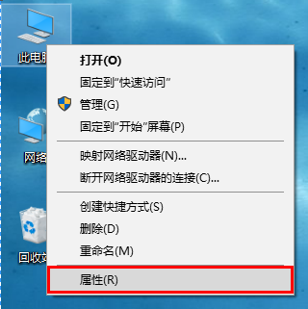
图 3.1.2.10
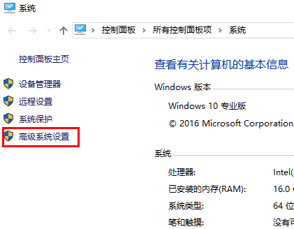
图 3.1.2.11
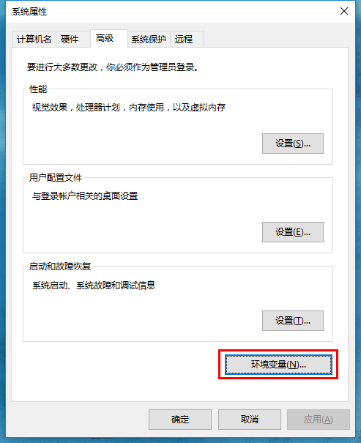
图 3.1.2.12
- 进入“环境变量”设置窗口，可以点击下面的添加按钮，添加相关的环境变量，也可以对已经存在的环境变量进行删除和修改。在“系统变量”处点击“新建”按钮，弹出新建环境变量的对话框，添加JAVA_HOME环境变量，对应环境变量值为你刚才电脑安装JDK的路径，并点击“确定”。
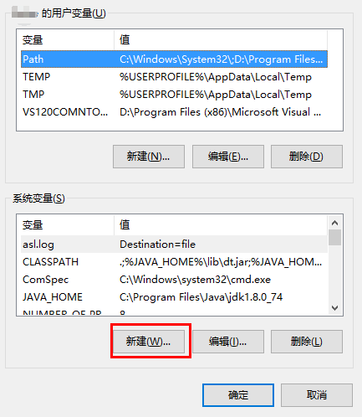
图 3.1.2.13
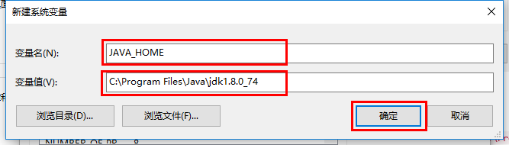
图 3.1.2.14

- 我们要配的第三个环境变量是PATH,这个变量已经存在于系统中了，我们只需要在“系统变量“中找到它，然后点击“编辑”按钮，在后面加上JDK安装目录下的\bin目录，在Path环境变量的末尾添加如下值：;%JAVA_HOME%\bin（前面有个分号）。
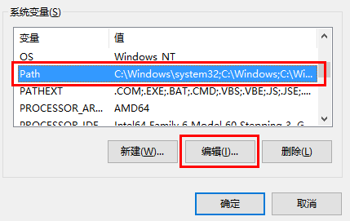
图 3.1.2.15
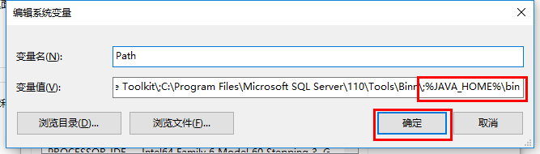
图 3.1.2.16
Windows10用户点击“新建”按钮，然后输入 %JAVA_HOME%\bin 就可以了，然后点击“确定”按钮。
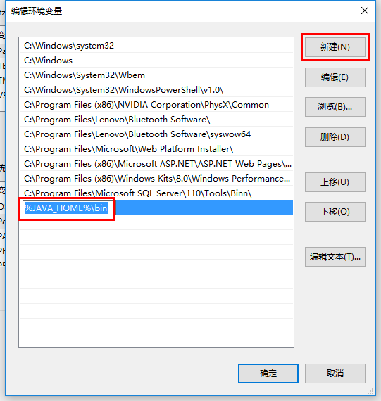
图 3.1.2.17
- 这样，系统的环境变量就设置好了。

测试JDK是否安装成功
- 点击 “开始”，然后选择“运行”，或者使用组合键“Windows”键+“r” 键打开运行窗口，输入cmd 打开命令行窗口，在命令行中输入“java –version ” 查看JDK的版本号，如出现 java version “1.8.0_74” 等版本信息，说明JDK已经正确的配置好了。
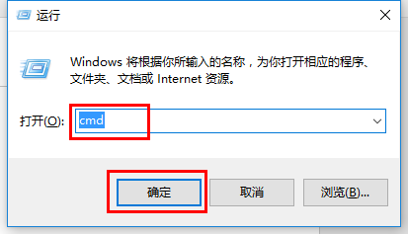
图 3.1.3.18
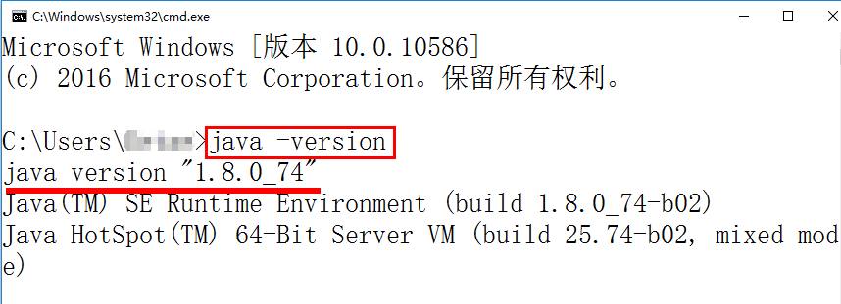
图 3.1.3.19
- 接下来我们就可以开发Java应用程序了。
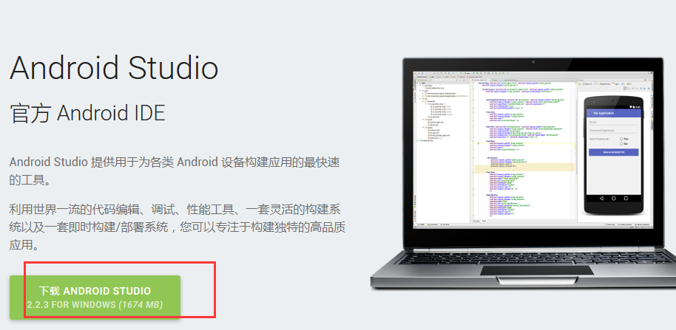
图 3.2.1.20

Android Studio 下载与安装

Android Studio的下载
从Android Studio官方网站进行下载：
http://developer.android.com/sdk/index.html
Android Studio是一项全新的基于IntelliJ IDEA的Android开发环境，类似于Eclipse ADT插件，Android Studio提供了集成的Android开发工具用于开发和调试。当前Android Studio版本已经更新到2.0，在安装2.0之前需要确保JDK已经安装并配置完成。

Android Studio2.2安装
下载Android Studio 2.2本地硬盘。

直接安装即可，不要有中文路径“”

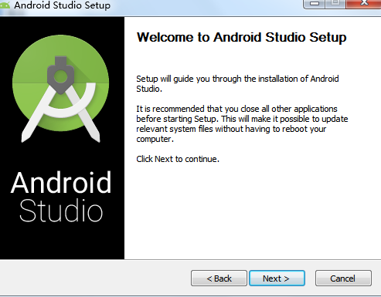

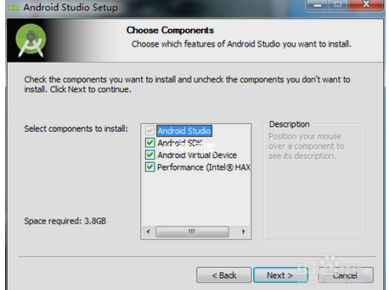

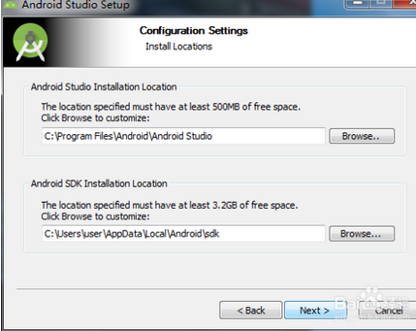

安装Android运行、调试环境
Android程序必须在Android手机上运行，因此Android开发时必须准备相关的运行、调试环境。准备Android程序的运行、调试环境有如下3种方式。
- Android系统的真机。
- Android虚拟设备（即AVD）。
- 第三方提供的Genymotion模拟器。

真机作为运行、调试环境
- 用USB连接线将Android手机连接到电脑上。
- 在电脑上为手机安装驱动，不同手机厂商的Android手机的驱动略有差异，请登录各手机厂商官网下载手机驱动。
- 打开手机的调试模式。打开手机，依次单击“Dev Tools”、“开发者选项”进入设置界面，在该界面中“开启”开发者选项。
- 勾选“Always stay awake”、“USB调试”、“允许模拟定位”三个选项即可。如果还有其他需求，则可以勾选其他的开发者选项。

AVD作为运行、调试环境
Android SDK为开发者提供了可以在电脑上运行的“虚拟手机”，Android把它称为Android Virtual Device（AVD）。如果开发者没有Android手机，则完全可以在AVD上运行编写的Andorid应用。
- 创建、删除和浏览AVD之前，通常应该先为Android SDK设置一个环境变量：ANDROID_SDK_HOME，该环境变量的值为磁盘上一个已有的路径。如果不设置该环境变量，开发者创建的虚拟设备默认保存在 C:\Documents and Settings\<user_name>\.android目录下。如果设置了ANDROID_SDK_HOME环境变量，那么虚拟设备就会保存在%ANDROID_SDK_HOME%\.android路径下。
此处设置的ANDROID_SDK_HOME环境变量并不是Android SDK的安装目录，而是为了指定AVD的存放目录。
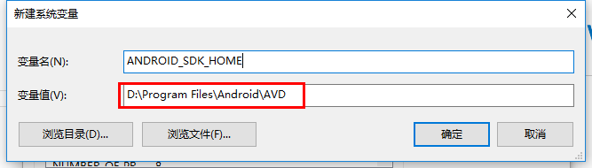
图 3.4.2.21
- 通过Error: Reference source not found中Android SDK安装目录下的AVD Manager.exe启动AVD管理器。
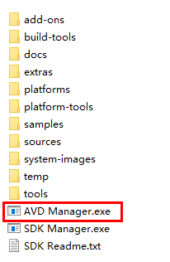
图 3.4.2.22
- 如图 3.4.2.23所示，单机管理器左边的“Android Virtual Devices”选项卡，管理器列出当前已有的AVD设备。
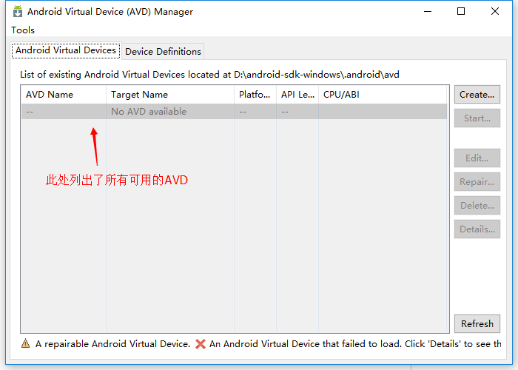
图 3.4.2.23
- 单击右边的“Create...”按钮，AVD管理器弹出如图 3.4.2.24所示的对话框。
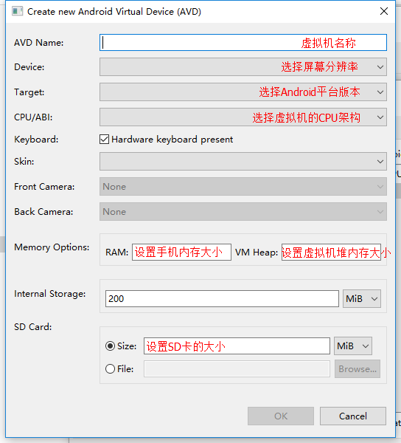
图 3.4.2.24
- 填写AVD设备的名称、Android平台的版本和虚拟SD卡的大小，然后单机“OK”按钮，管理器即将开始创建AVD设备，只需要稍作等待即可。
Skin代表你新建的AVD的分辨率是多少，一般选择HVGA。
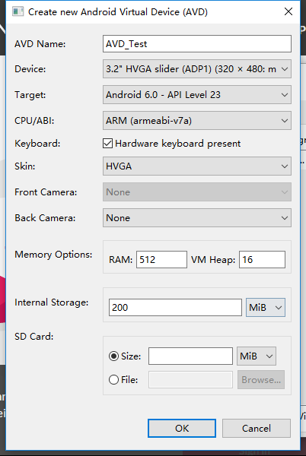
图 3.4.2.25
- 在弹出的窗口中点击“OK”按钮，然后管理器返回如图 3.4.2.27所示窗口，此时该管理器会列出当前所有可用的AVD设备。如果想删除某个AVD设备，只需选择指定的AVD设备，然后单击右边的“Delete...”按钮即可。
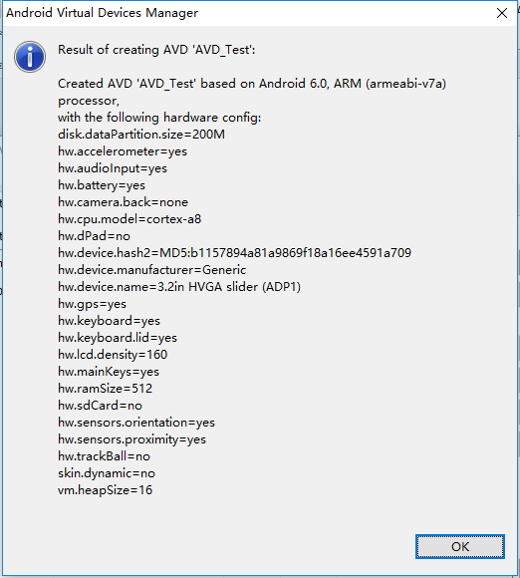
图 3.4.2.26
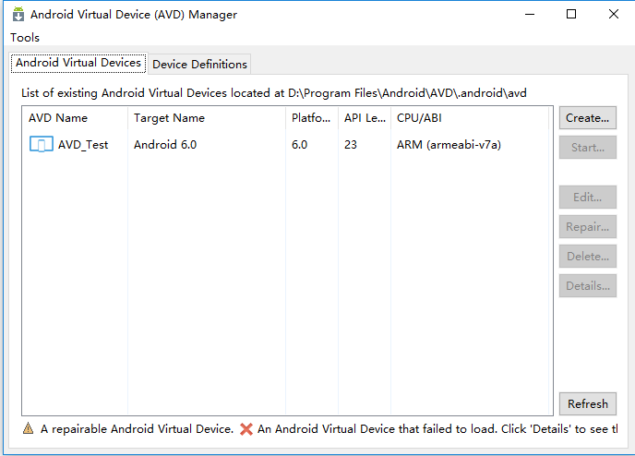
图 3.4.2.27
- AVD创建成功后，接下来就可以使用模拟器来运行该AVD了。在AVD Manager中选择要运行的AVD设备，然后点击右侧的“Start...”按钮，然后在弹出的窗口中单击“Launch”按钮。
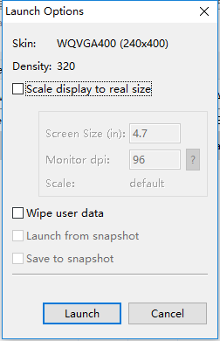
图 3.4.2.28
- 启动AVD设备后需等待AVD设备系统启动，等待时间可能很长，需耐心等待。
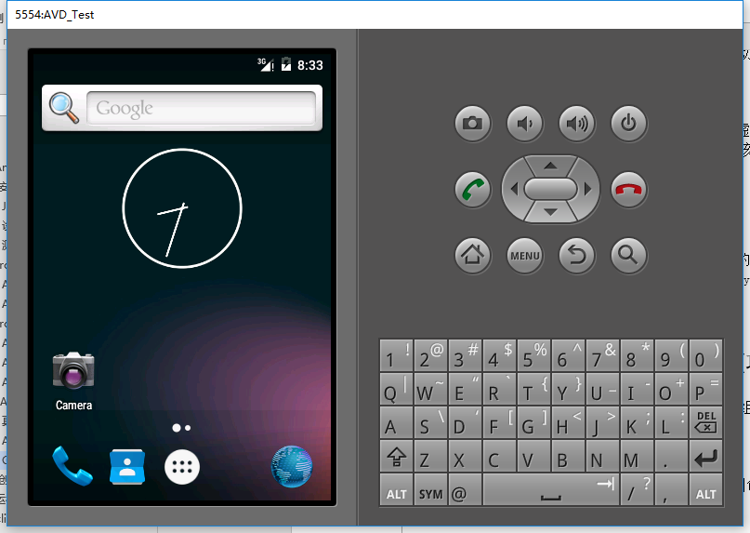
图 3.4.2.29
- 此时AVD设备就是一个运行在电脑上的虚拟手机，用过Android手机的人肯定对这个界面不会太陌生，此时就可以通过该“虚拟手机”来模拟一些手机操作了。

Genymotion模拟器的下载与安装
使用Android自带的模拟器虽然简单、方便，但是最大的问题就是慢，慢到大部分的开发者难以忍受，这时我们可以选择使用第三方的模拟器：Genymotion，这个模拟器最大的特点就是速度快，使用速度可模拟出真机媲美的速度。
从Genymotion官方网站进行下载：
https://www.genymotion.com
- 打开Genymotion官网https://www.genymotion.com/，下载Genymotion需要登录，所以点击右上角的“Sign in”跳转到登录页面。
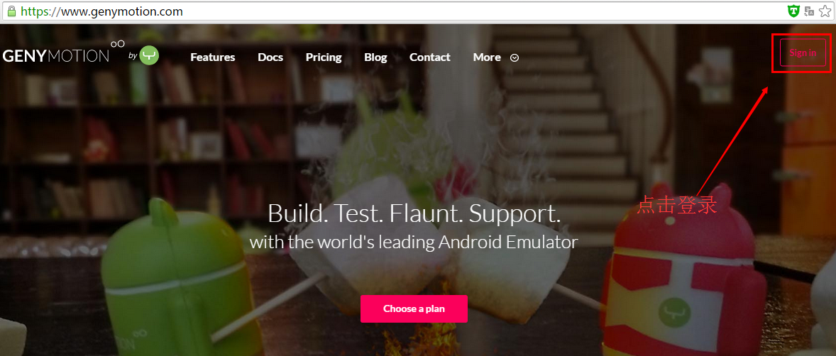
图 3.4.3.30
- 如果有账号的话可以在登陆页面进行登录，如果没有账号点击“Create an account”进行注册，如图 3.4.3.32所示。注册时需输入一个有效的邮箱用来激活账号，输入完个人信息后点击“Create an account”，然后登录注册时的邮箱完成激活，就可以使用账号进行登录了。
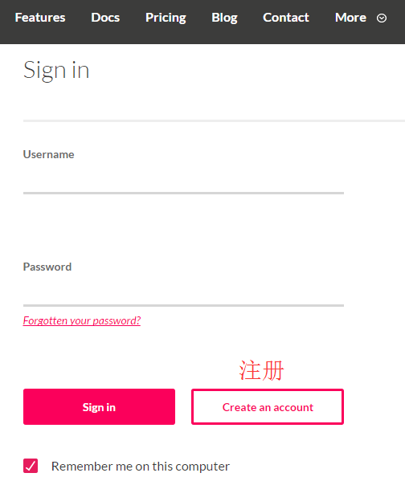
图 3.4.3.31
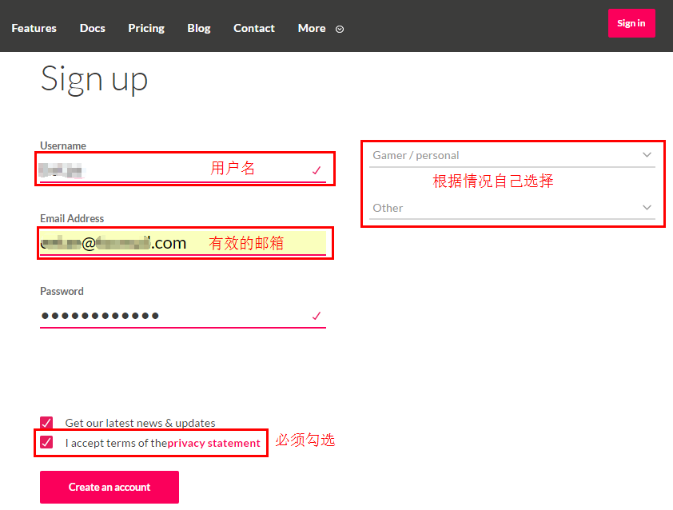
图 3.4.3.32
- 登录之后返回官网的首页https://www.genymotion.com/，网页往下拉找到“Get Genymotion now”，如图 3.4.3.33所示，Genymotion提供企业版与个人版，选择个人免费基础版，点击“Get Started”跳转到下载页面。
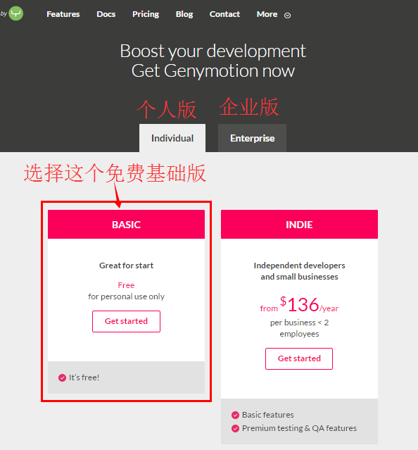
图 3.4.3.33
- 在下载页面选择带VirtualBox的版本进行下载，然后等待下载完成。
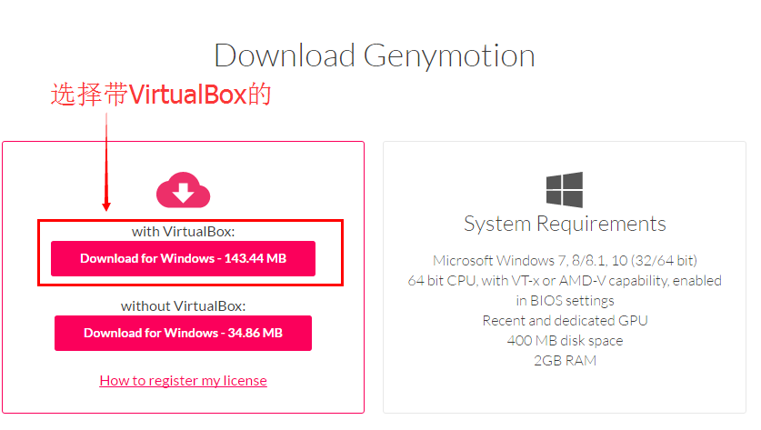
图 3.4.3.34
安装：
- 双击下载好的Genymotion安装文件，打开Genymotion安装程序。
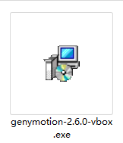
图 3.4.3.35
- Genymotion安装非常简单，根据提示进行选择安装就可以，安装前需要指定本地安装位置、是否创建开始菜单、是否创建桌面图标选项，选择完一直惦记“Next”按钮，直到出现“Install”按钮，点击之后开始安装。
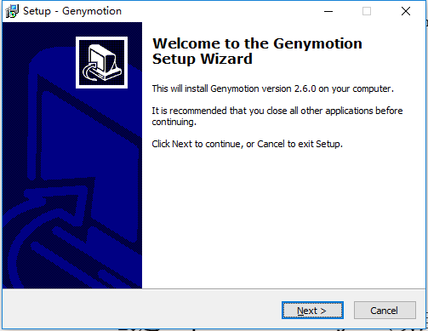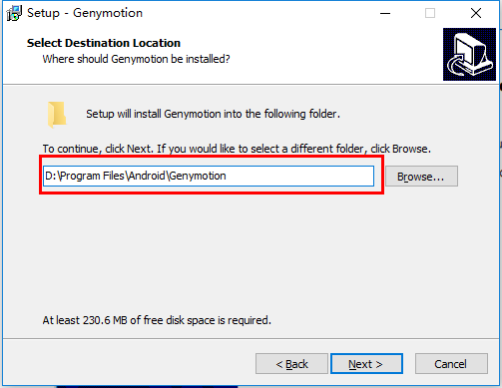
图 3.4.3.36 图 3.4.3.37
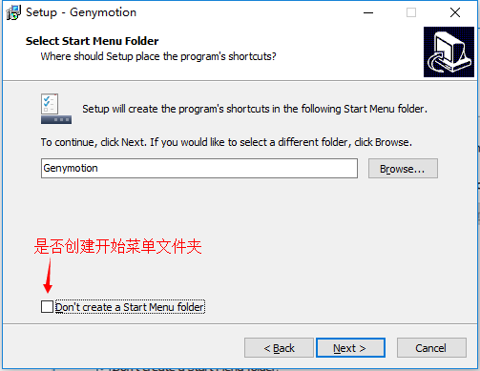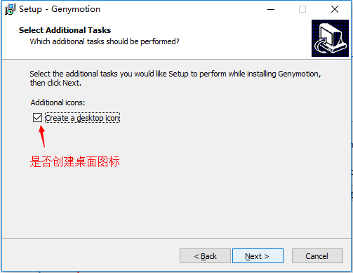
图 3.4.3.38 图 3.4.3.39
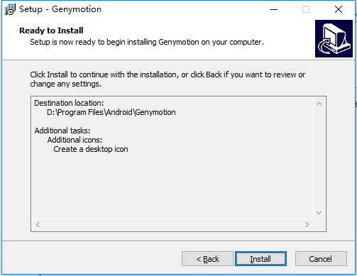
图 3.4.3.40
- 因为下载的是包含VirtualBox的安装包，所以在Genymotion安装完成之后，还会出现VirtualBox的安装界面，直接点击“Next”按钮进入下一个安装界面。
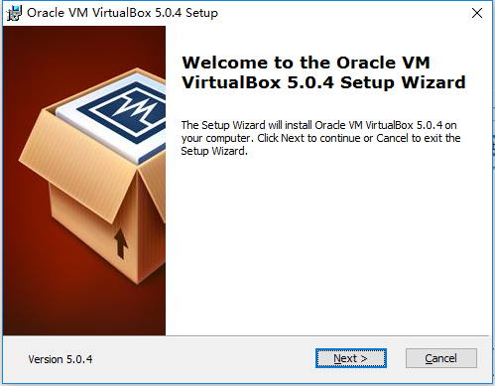
图 3.4.3.41
- 在如图 3.4.3.42所示窗口中指定要安装的本地路径，注意：VirtualBox的安装路径中不要出现中文字符，使用纯英文字符路径。指定好路径之后点击“Next”按钮。
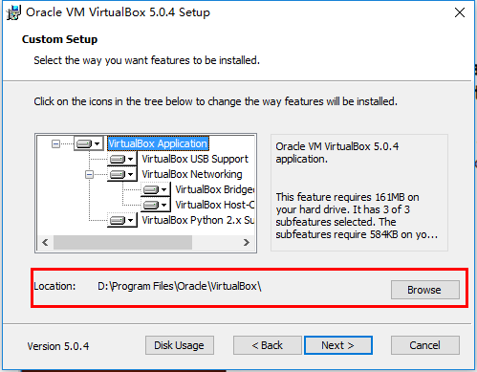
图 3.4.3.42
- 在如图 3.4.3.43所示窗口中，根据自己的需求对选项进行勾选，然后点击“Next”按钮。
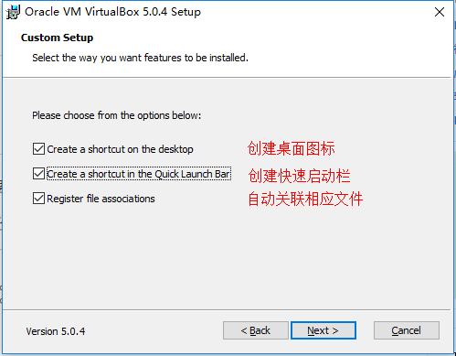
图 3.4.3.43
- 接下来会弹出关于网卡的提示窗口，意思是当前安装VirtualBox时，其中涉及到网络方面的功能，需要创建一个虚拟网卡，会导致你的网络暂时中断，不过当然也会马上就恢复正常。所以，点击“Yes”即可。
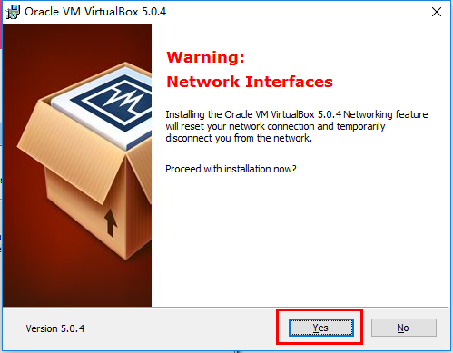
图 3.4.3.44
- 然后在弹出的窗口中直接点击“Install”按钮进行安装。期间会弹出如图 3.4.3.46所示窗口，询问是否安装这个设备软件，选择“安装”。
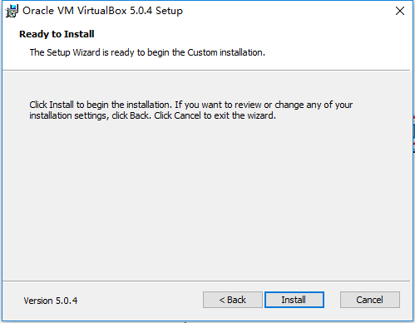
图 3.4.3.45
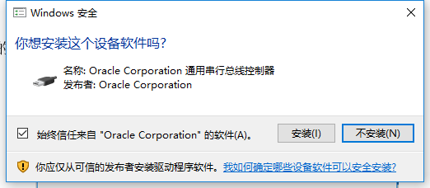
图 3.4.3.46
- 当安装完成后会出现如图 3.4.3.47所示窗口，关闭即可，此时Genymotion的安装窗口也会提示安装完成，此时Genymotion安装完成。
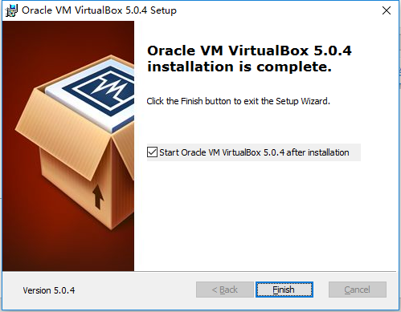
图 3.4.3.47
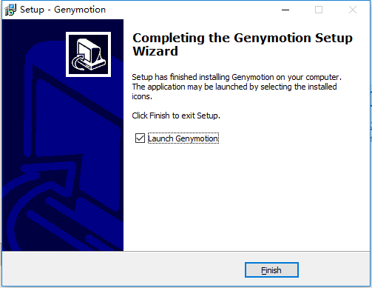
图 3.4.3.48

Genymotion模拟器的使用
- 安装完Genymotion之后，双击Genymotion模拟器的图标打开Genymotion，即可看到如图 3.4.4.50所示的窗口
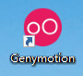
图 3.4.4.49
- 这个窗口显示的对于个人免费版的一些说明，禁止用于商业用途和盈利性开发，直接点击“Accept(接受)”按钮。
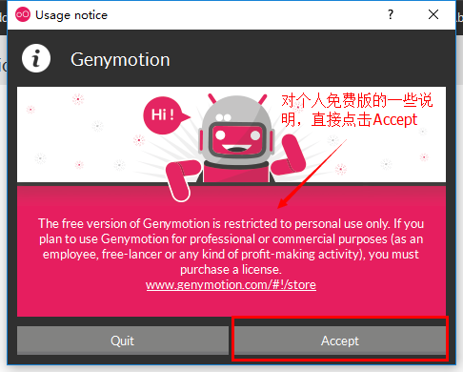
图 3.4.4.50
- 在当前窗口中会列出所有可用的模拟器，此时还没有任何Genymotion模拟器，可以通过点击“Add”按钮来添加模拟器，点击“Add”按钮。
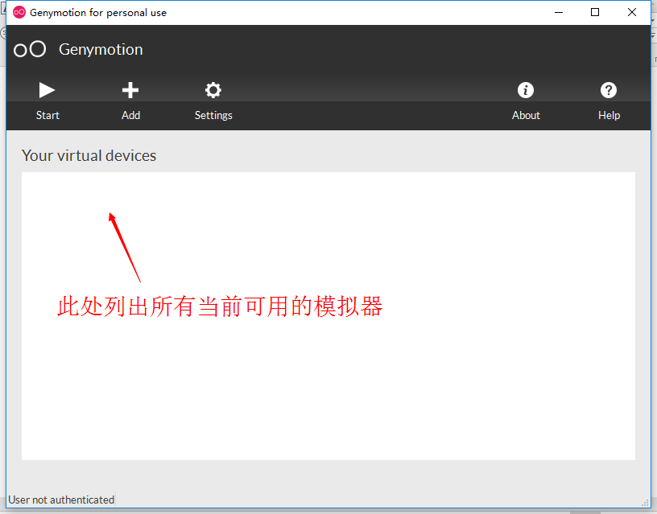
图 3.4.4.51
- 在窗口虚拟设备列表中是空的，无法进行新设备的添加，此时需要点击右下角的“Sign in”按钮，然后使用Genymotion账号进行登录，Genymotion账号的注册参考三.3.3 中的注册方法。
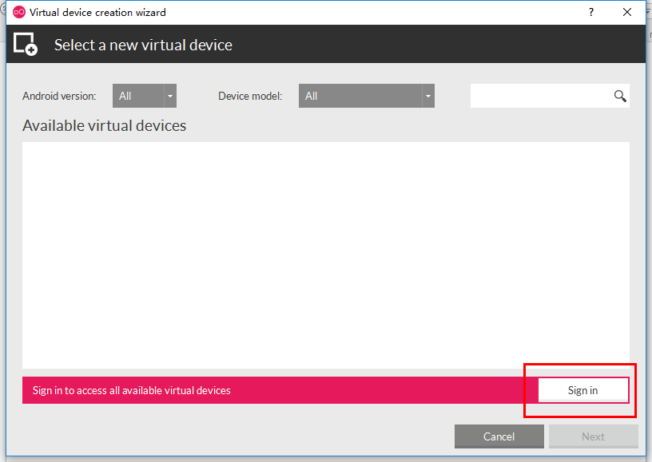
图 3.4.4.52
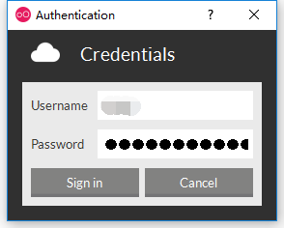
图 3.4.4.53
- 登录之后就可以看到允许添加的设备信息了，可以根据Android版本以及设备型号进行筛选，选择一个Android 6.0的虚拟设备，点击“Next”按钮。
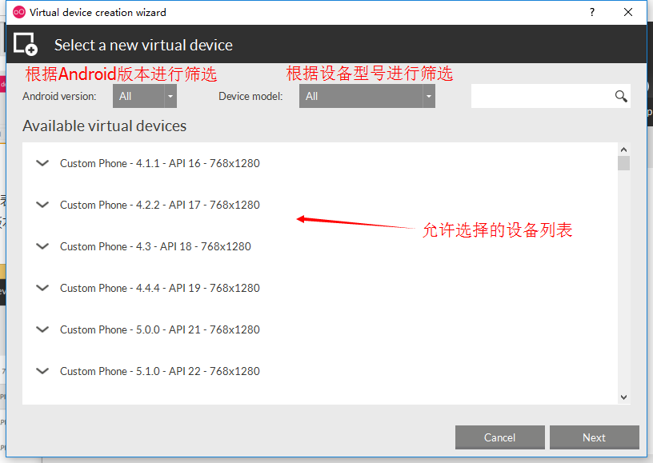
图 3.4.4.54
- 在新出现的窗口中输入虚拟设备的名称，然后点击“Next”按钮，此时会对选择的虚拟设备进行下载，耐心等待下载完成,下载完成之后点击“Finish”按钮。
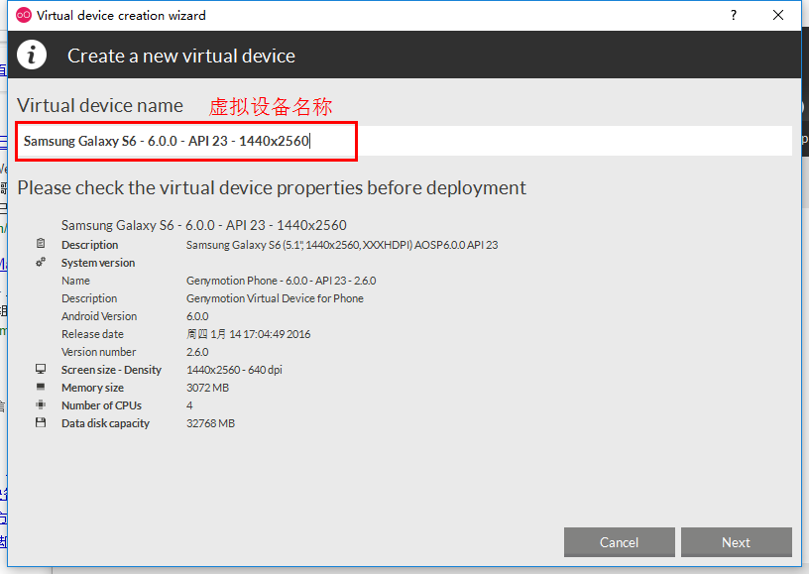
图 3.4.4.55
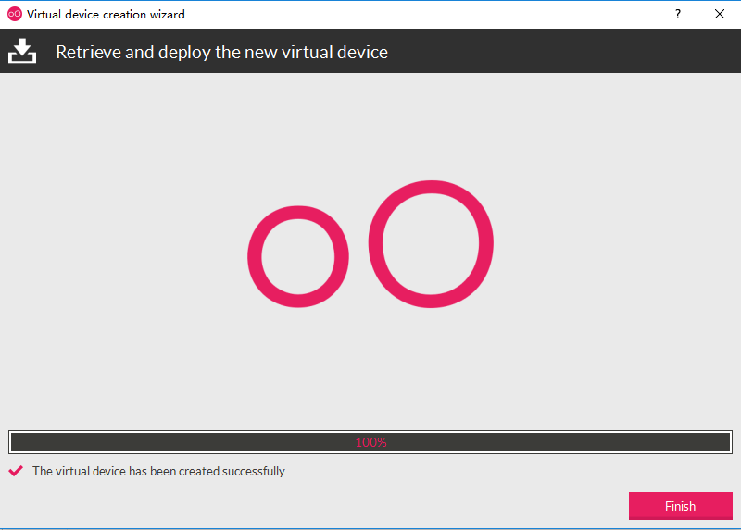
图 3.4.4.56
- 虚拟设备下载完成之后，在列表中会显示出当前本机下载的虚拟设备信息，如需对虚拟设备进行设置，点击设备列表右侧的扳手图标对虚拟设备进行设置。
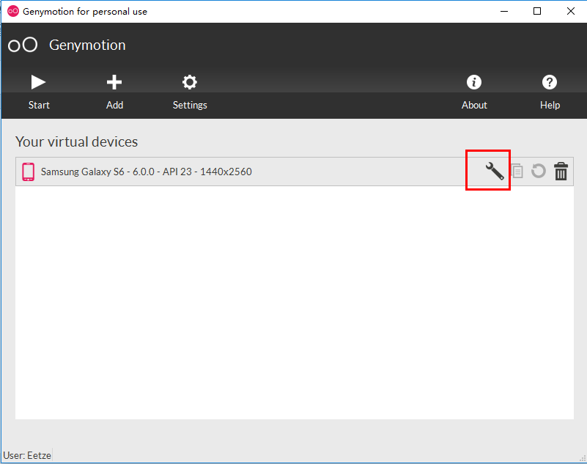
图 3.4.4.57
- 在弹出的虚拟设备设置窗口中可以对设备的CPU个数、内存大小以及dpi等参数进行设置。具体设置的数值根据电脑的配置，如果电脑配置较高可以对虚拟设备设置较高的参数。设置完成之后点击“OK”按钮。
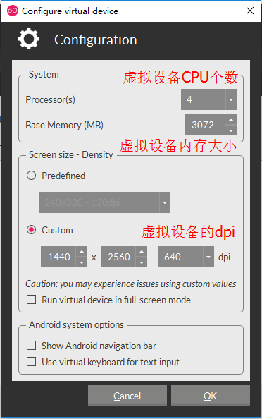
图 3.4.4.58
- 虚拟设备信息设置完成之后，还需要对Genymotion进行设置，在如图 3.4.4.59窗口中点击“Settings”。
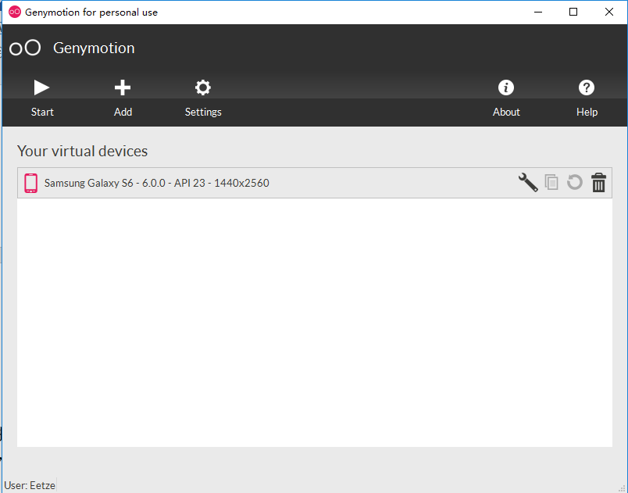
图 3.4.4.59
- 然后再弹出的设置窗口中选择“ADB”标签，设置“Use custom Android SDK tools”的Android SDK路径为之前本地安装的路径。设置完成之后关闭窗口。
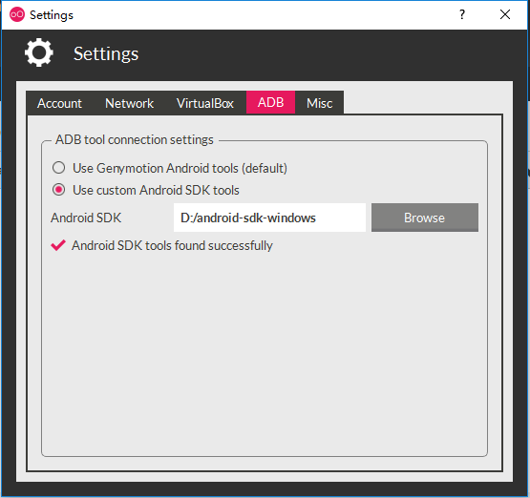
图 3.4.4.60
- 选中虚拟设备，然后点击“Start”按钮，启动虚拟设备。Genymotion模拟器的启动速度比Android自带的模拟器的启动速度快，因此很快就能看到如所示的界面。
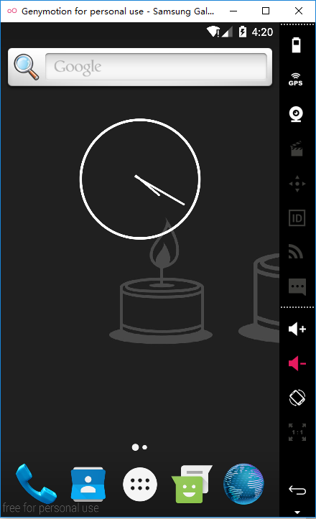
图 3.4.4.61

Android Studio中配置Genymotion模拟器
- 在Android Studio窗口中依次选择“Configure”、“Settings”进入Android Studio设置窗口。
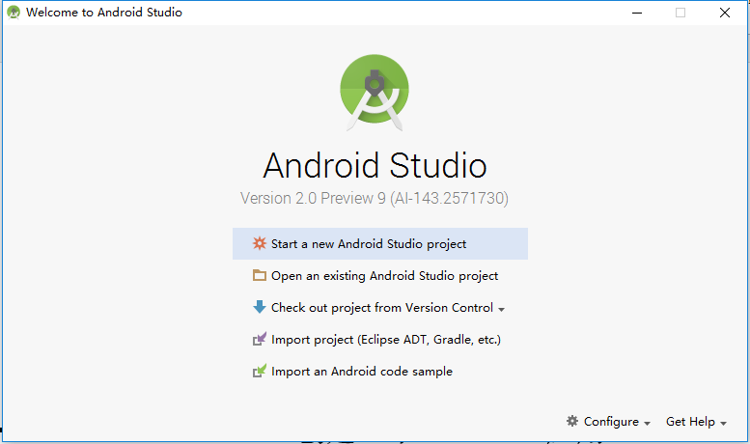
图 3.4.5.62
- 然后在左侧列表中选择“Plugins”，然后在右侧下方点击“Browse repositories...”按钮。
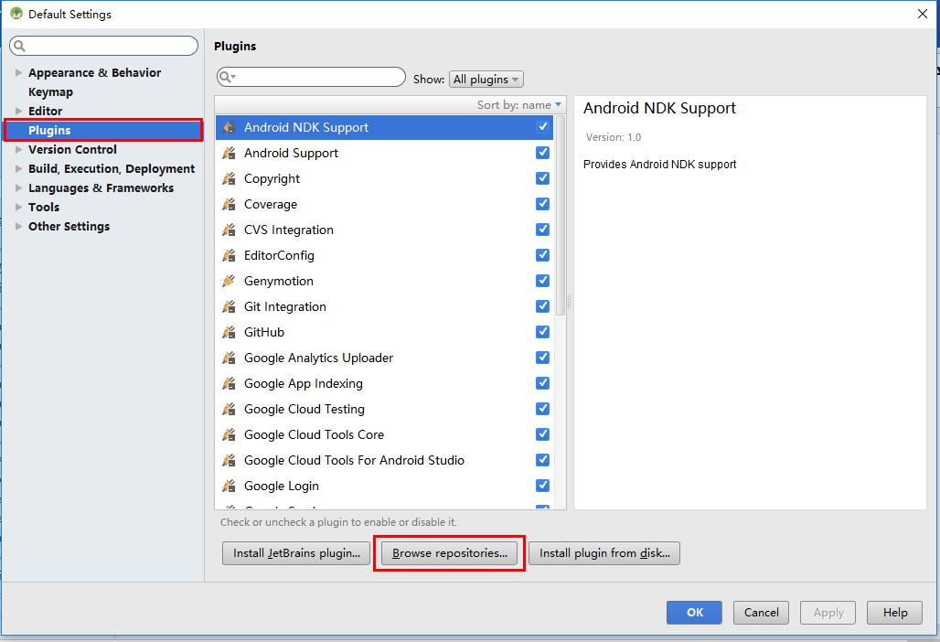
图 3.4.5.63
- 在出现窗口的搜索框中输入genymotion，找到对应的Genymotion插件，然后点击“Install”按钮，对Genymotion插件进行安装。
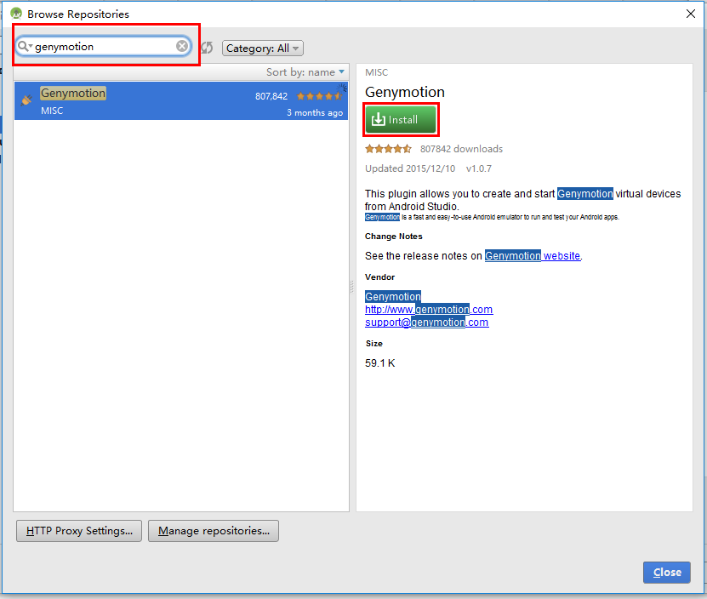
图 3.4.5.64
- 安装完Genymotion插件之后，点击“Restart Android Studio”对Android Studio进行重启。
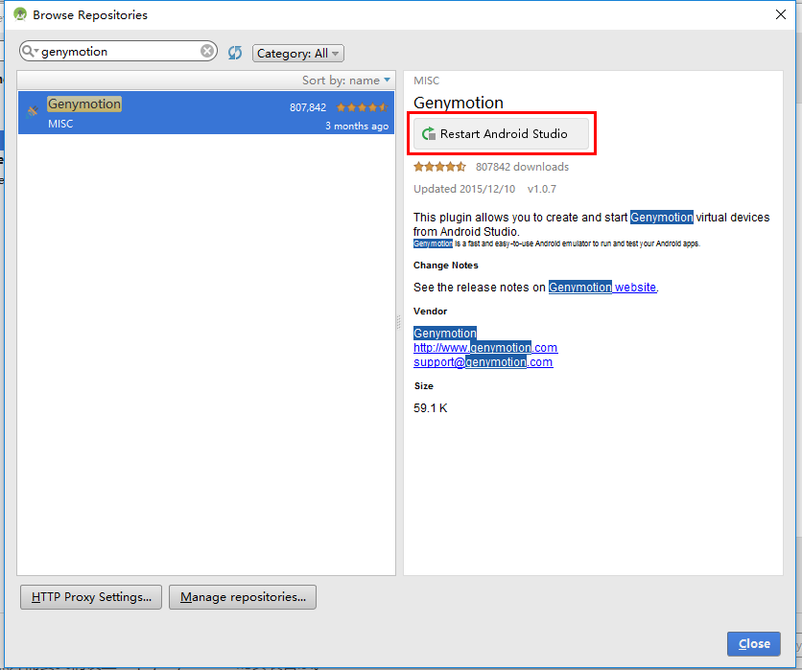
图 3.4.5.65
- 重新启动Android Studio之后，在Android Studio窗口中依次选择“Configure”、“Settings”进入Android Studio设置窗口。然后在左侧树状列表中依次点击“Other Settings”、“Genymotion”。在窗口右侧设置之前本地安装Genymotion的路径，设置完成之后关闭设置窗口。
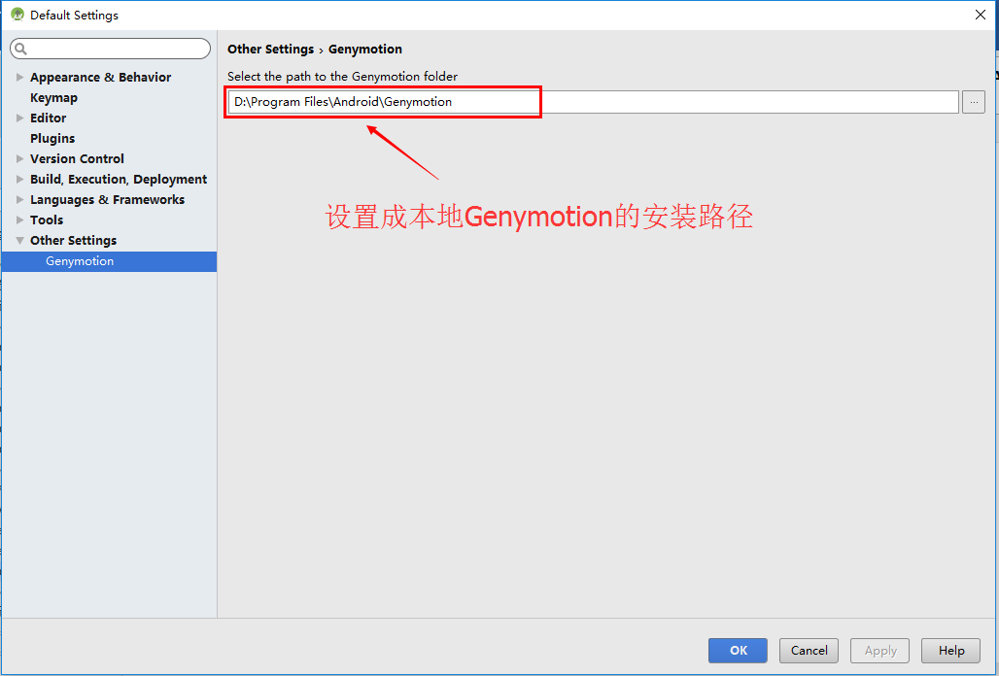
图 3.4.5.66

Android Studio创建一个Android应用

创建Android Studio项目
- 打开Android Studio，点击“Start a new Android Studio project”来创建一个Android Studio项目。
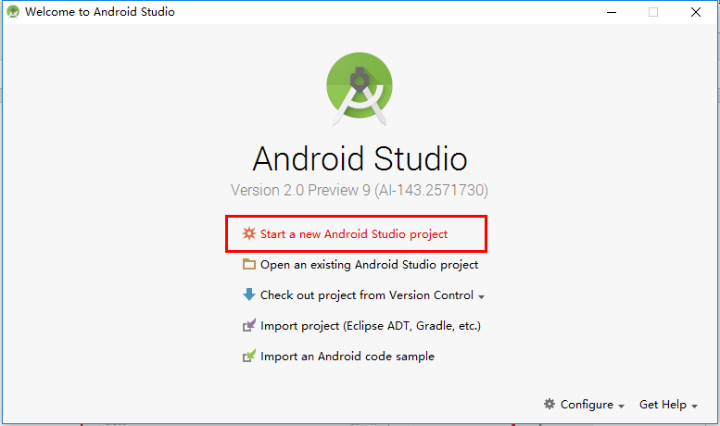
图 3.5.1.67
- 在出现的窗口中输入项目名称、公司域名，以及指定项目存放的本地路径之后，点击“Next”按钮。
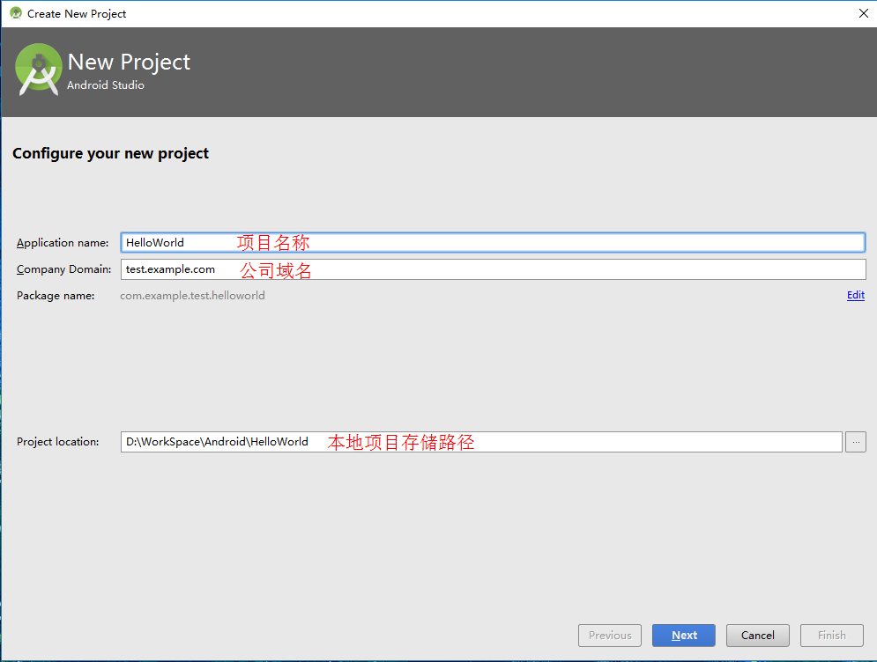
图 3.5.1.68
- 选择"Phone and tablet"（手机及平板电脑），也就是项目应用所使用的硬件平台,然后再指定项目所支持的最低版本SDK，点击“Next”按钮进入下一个窗口。
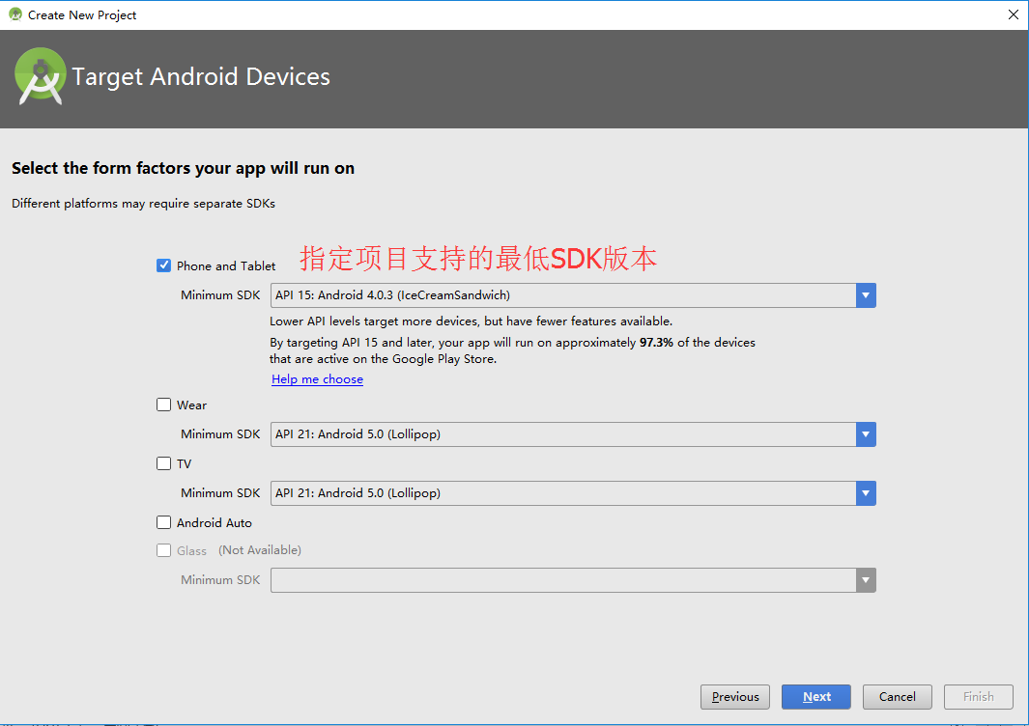
图 3.5.1.69
- 在如所示窗口中选择“Empty Activity”，然后点击“Next”按钮。
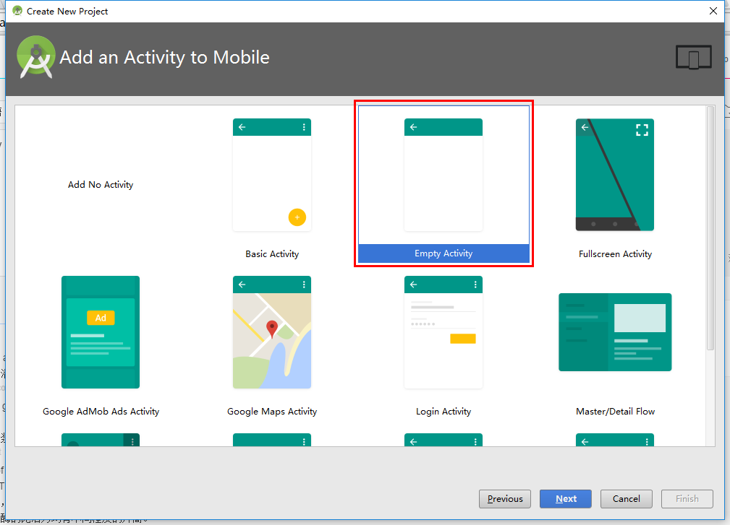
图 3.5.1.70
- 接着在出现的窗口中不需要做修改，直接点击“Finish”按钮，完成项目的创建。
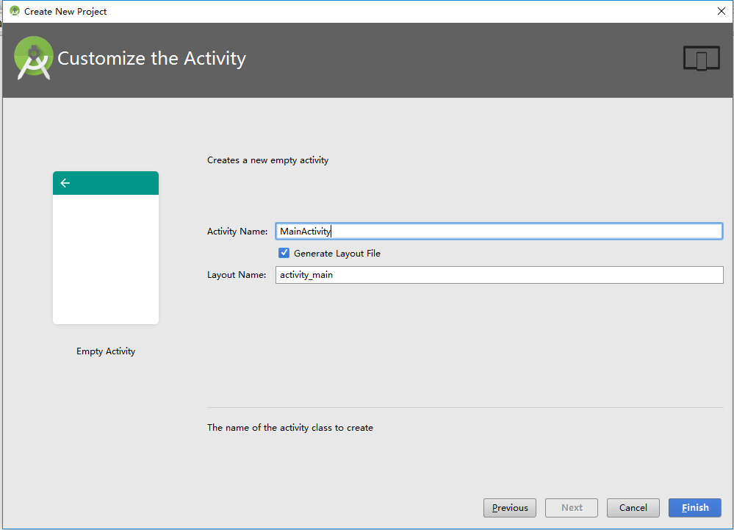
图 3.5.1.71

运行Android Studio项目
- 当项目完成创建之后，在Android Studio下侧可能会出现如图 3.5.2.72所示的错误信息。提示工具版本太旧，错误的原因是因为当前使用的Android Studio并非正式版，造成了Android Studio使用的Gradle版本与其使用Gradle插件版本不兼容造成的。
Gradle是一种依赖管理工具，基于Groovy语言，面向Java应用为主，它抛弃了基于XML的各种繁琐配置，取而代之的是一种基于Groovy的内部领域特定（DSL）语言。Android Studio使用了Gradle来构建项目。
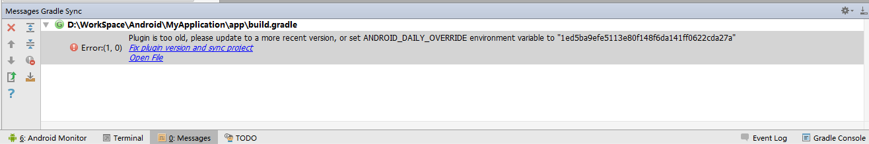
图 3.5.2.72
- 点击“File”菜单，选择“Project Structure”，打开项目结构窗口。
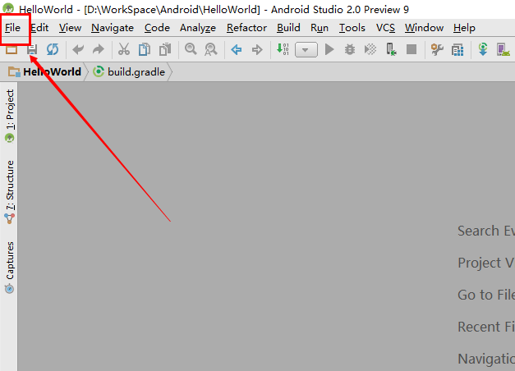
图 3.5.2.73
- 在项目结构窗口左侧选择“Project”，然后在右侧可以看到当前Gradle版本与插件版本

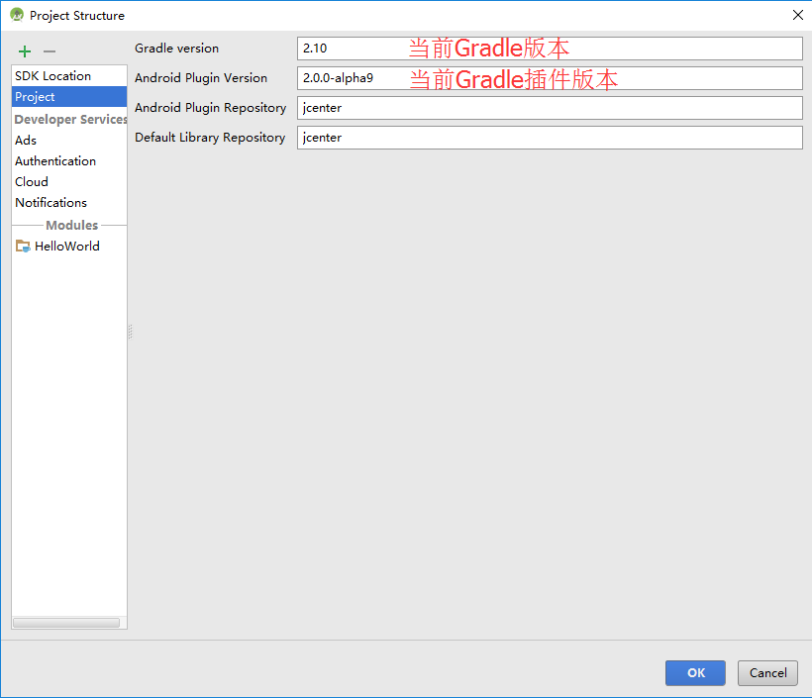
图 3.5.2.74
- 打开如下Gradle插件地址，可以查看Gradle插件的所有版本信息，在其中选择一个较新的版本，记住版本名称，例如2.1.0-alpha3 这个版本。
地址:https://jcenter.bintray.com/com/android/tools/build/gradle/
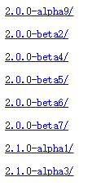
图 3.5.2.75
- 然后在如图 3.5.2.74窗口中，修改当前Gradle插件版本名称为 2.1.0-alpha3，然后点击“OK”按钮。当修改完Gradle插件版本之后，Android Studio会自动下载指定版本的Gradle插件。（如果插件版本名称错误是无法完成下载的）。
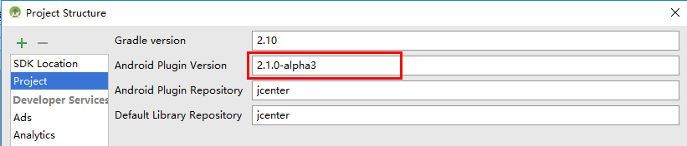
图 3.5.2.76
- 当Android Studio窗口最下方的状态栏显示“Gradle build finished in Xs XXXms”信息时，表示Gradle插件已经下载完毕。
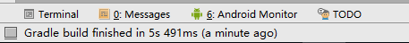
图 3.5.2.77
- 在Android Studio中依次点击菜单栏的“File”、“Settings”，打开设置窗口，在设置窗口左侧找到“Build,Execution,Deployment”下的“Instant Run”，在窗口右侧将出现的三个单选框都取消勾选，然后点击“OK”按钮。
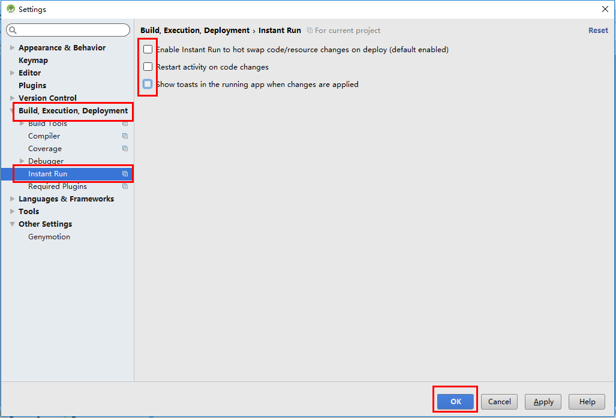
图 3.5.2.78
- 在Android Studio的工具栏中找到之前安装的Genymotion插件按钮，点击打开。
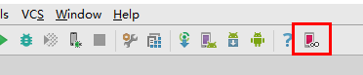
图 3.5.2.79
- 在Genymotion虚拟设备管理窗口中选择之前安装的虚拟设备，并点击“Start...”按钮，等待一会便会打开虚拟Android设备。
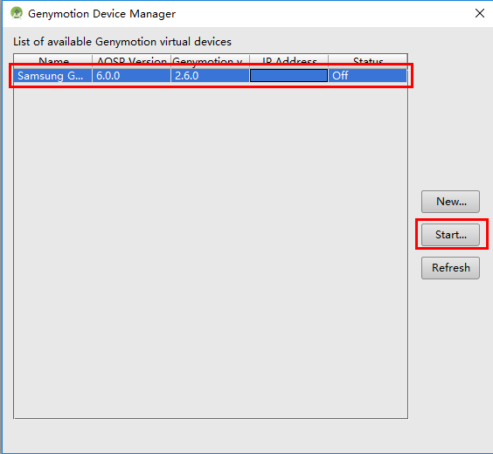
图 3.5.2.80
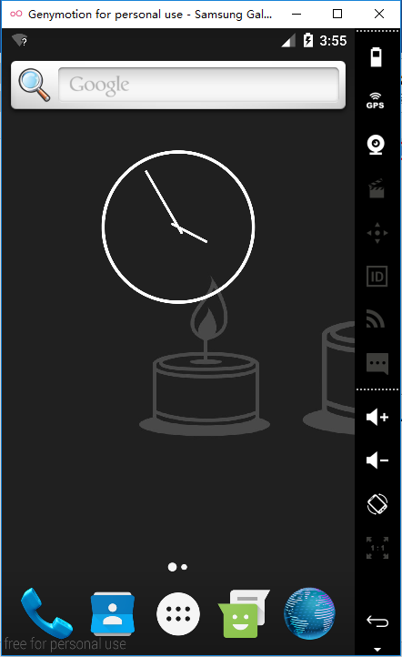
图 3.5.2.81
- 在Android Studio的工具栏点击运行按钮，并在弹出的选择部署设备窗口中选择刚刚启动的Genymotion虚拟设备，并点击“OK”按钮。
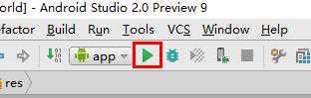
图 3.5.2.82
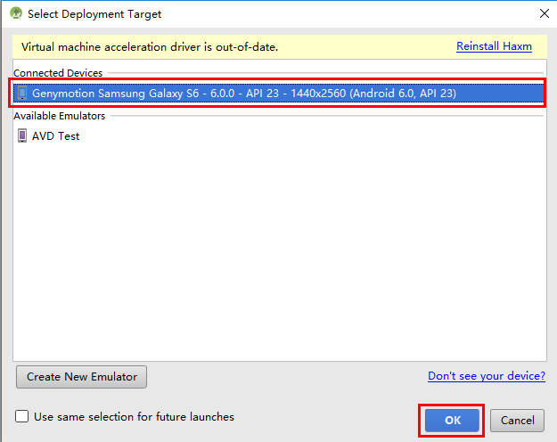
图 3.5.2.83
- 经过短暂的等待，在Genymotion虚拟Android设备中会运行项目应用，此时Android Studio项目应用程序就运行起来了。
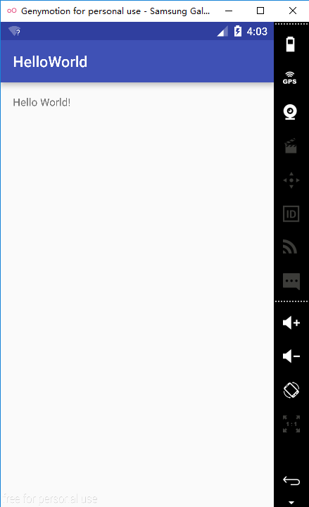
图 3.5.2.84

实验结果
通过以上实验，掌握使用Android Studio来搭建Android开发环境及Android程序的开发步骤，并且能够使用Android Studio来完成第一个Android应用程序的开发。

